Plan de Gestión de la Configuración
2026-1
Grupo 4

Cristobal Rojas Mihael Jhire
Mantari Flores Fabrizio Armando
Melendez Cava Andre Ivan
Solis Cunza Miguel Alonso

Choclicode

- Introducción
  - Situación de la empresa
Choclicode es una empresa que cuenta con seis años en el mercado de desarrollo de software personalizado. El enfoque de Choclicode recae en el sector académico, más que nada con universidades. Durante su trayectoria, esta empresa se ha encargado de fortalecer su propuesta de valor y la calidad de los productos que ofrece. Todos estos elementos se ven respaldados con las alianzas estratégicas que ha realizado con las universidades más importantes del país, tales como la UNMSM, PUCP, UNI, Universidad de Lima, Universidad del Pacífico, Cayetano Heredia, UDEP y la UNALM.
Actualmente, la carga de trabajo recae en el equipo “Galácticos”, a quienes se les tiene encargados 5 proyectos en desarrollo y 5 proyectos en mantenimiento. Entre los proyectos activos, el más crítico es el Chatbot de IA para la Facultad de Ingeniería de Sistemas de la UNMSM, debido a que su fecha de entrega es la más próxima. Los otros cuatro desarrollos en curso son el Control de Acceso al Campus e Instalaciones de la Facultad, el Sistema de Gestión de Investigación, el Sistema de Gestión de Biblioteca y el Sistema de Gestión de Pagos. Por otro lado, los proyectos que ya están en etapa de soporte incluyen el Sistema de Grados y Títulos, el Portal de Investigación, la Plataforma de Matrícula, el Repositorio de Tesis y el Gestor de Pagos.
A pesar de tener una estructura definida con todas las áreas de la empresa, la gestión de los artefactos del proyecto se ha venido realizando de manera informal. Hasta la fecha, todos los documentos, entregables y archivos de trabajo han sido almacenados en carpetas compartidas de Google Drive, sin una estructura estandarizada ni controles de versión formales. Cabe recalcar que la empresa comenzó en etapas del confinamiento que el país tuvo en 2020 - 2022, por lo que uno de los aspectos más descuidados es la organización. Si bien la organización actual permitió operar en las etapas iniciales de la empresa, a medida que el volumen de proyectos y colaboradores ha crecido, este enfoque ha comenzado a mostrar serias limitaciones.
Como consecuencia, Choclicode está enfrentando problemas críticos en la Administración de la Configuración. Se han reportado casos donde los clientes reciben versiones desactualizadas de los entregables, así como situaciones en las que, al integrar los repositorios, se ha borrado accidentalmente código que ya funcionaba correctamente. Esto no solo genera retrasos en las entregas, sino que compromete la imagen de la empresa ante instituciones de tanto prestigio.
  - Objetivo
El objetivo principal de implementar el plan de la Gestión de configuración es establecer un marco de trabajo que garantice la integridad, disponibilidad y trazabilidad de todos los productos de trabajo de Choclicode.
A través de la implementación de este plan, la empresa busca obtener los siguientes beneficios:
- Podremos contar con una trazabilidad completa del proyecto permitiendo revertir cambios e identificar el origen de distintos defectos.
- Afirmar que la entrega de los artefactos sean versiones validadas y aprobadas.
- Aislamiento de entornos de pruebas, desarrollo y producción.
- Menos propenso a errores gracias a las políticas estandarizadas para la gestión de ramas, CI/CD y los PR.

  - Roles y Responsabilidades
En la tabla 1 se detallan los roles definidos para el equipo de trabajo del proyecto CACIF, junto con sus respectivas responsabilidades dentro del marco de la Gestión de la Configuración del Software.
Roles | Cantidad | Responsabilidad
Gestor de la Configuración del Software | 1 | Supervisa el avance general del proyecto aprueba la creación de las nuevas líneas base y coordina directamente con los clientes la entrega de las versiones finales
Bibliotecario | 1 | Evalúa, aprueba o rechaza las solicitudes de cambio (RFC). Supervisa el impacto de los cambios en el proyecto y coordina con el cliente la entrega de versiones finales.
Comité de Control de Cambios | 1 | Modifican el código fuente, crean pull requests y resuelven conflictos locales. El "Bibliotecario" tradicionalmente controla el acceso al repositorio, pero hoy se asimila al rol de desarrollador.
Auditor de Configuración | 1 | Verifica el cumplimiento de los procedimientos de gestión de configuración y control de cambios. Revisa la trazabilidad de versiones, auditorías de líneas base, integridad de los repositorios y cumplimiento de políticas y estándares establecidos. Emite informes de conformidad y detecta desviaciones en el proceso.
Tabla 1: Roles y Responsabilidades de la GCS
  - Benchmarking de Herramientas de control de versiones, Gráfica de la infraestructura (de la herramienta elegida). Mínimo 4.
Con el fin de seleccionar la herramienta más adecuada para el control de versiones del proyecto, se realizó un análisis comparativo entre cinco alternativas del mercado. Para ello, se definieron criterios de evaluación ponderados según su relevancia para el contexto de Choclicode, y se asignó un puntaje a cada herramienta en función de dichos criterios.
    - Descripción de las herramientas
En la Tabla 2 se describen las principales herramientas de control de versiones evaluadas para el proyecto, considerando sus características, ventajas y nivel de integración con procesos DevOps. Este análisis permitió identificar las alternativas más adecuadas para garantizar una correcta gestión de la configuración.
ID | Herramientas | Descripción (fuente APA)
H1 | GitHub | Plataforma de alojamiento de código basada en Git que permite la colaboración entre desarrolladores mediante repositorios públicos y privados, gestión de ramas, pull requests y GitHub Actions para integración y entrega continua (CI/CD). Es la plataforma con mayor comunidad activa de desarrolladores a nivel mundial.  [1]
H2 | GitLab | Plataforma DevOps completa que integra control de versiones, CI/CD, gestión de incidencias y métricas en un único entorno. Disponible en versión cloud y self-hosted, siendo reconocida por sus pipelines de automatización robustos y su capacidad de despliegue continuo sin necesidad de herramientas externas.  [2]
H3 | Bitbucket | Servicio de alojamiento de repositorios Git desarrollado por Atlassian, diseñado para integrarse de forma nativa con herramientas como Jira y Trello. Ofrece Bitbucket Pipelines para la automatización de flujos de trabajo CI/CD y es especialmente utilizado en entornos corporativos que ya emplean el ecosistema de Atlassian.  [3]
H4 | GitKraken | Cliente visual de Git multiplataforma que facilita la gestión de repositorios mediante una interfaz gráfica intuitiva con vista de árbol de ramas. No actúa como repositorio remoto propio, sino como herramienta de gestión que se conecta a plataformas como GitHub, GitLab o Bitbucket. Su plan gratuito es limitado para equipos profesionales.  [4]
H5 | Mercurial | Sistema de control de versiones distribuido de código abierto, diseñado para ser simple y de alto rendimiento. A diferencia de Git, utiliza una estructura de comandos más uniforme. Sin embargo, su adopción en la industria ha disminuido considerablemente, y plataformas como Bitbucket dejaron de soportarlo en 2020, limitando su ecosistema actual.  [5]
Tabla 2: Benchmarking de Herramientas de Control de Versiones
    - Matriz de confrontación de criterios
En la Tabla 3 se muestra la matriz de confrontación utilizada para determinar la importancia relativa de cada criterio de evaluación. Gracias a esta ponderación fue posible asignar un peso porcentual a factores como costo, integración CI/CD y soporte comunitario, los cuales fueron fundamentales para la selección de la herramienta de control de versiones.
Criterio | C1 | C2 | C3 | C4 | C5 | C6 | Total | Peso (%)
C1 - Costo | — | 1 | 1 | 1 | 1 | 1 | 5 | 25%
C2 - Integración CI/CD | 1 | — | 1 | 1 | 1 | 1 | 5 | 25%
C3 - Curva de aprendizaje | 0 | 0 | — | 0 | 0 | 0 | 0 | 0%
C4 - Ecosistema y Trazabilidad | 0 | 1 | 1 | — | 0 | 0 | 2 | 10%
C5 - Comunidad y soporte | 1 | 1 | 1 | 1 | — | 1 | 5 | 25%
C6 - Integración herramientas externas | 0 | 1 | 1 | 1 | 0 | — | 3 | 15%
Total | — | — | — | — | — | — | 20 | 100%
Tabla 3: Matriz de Confrontación de Criterios

    - Benchmarking ponderado de herramientas de control de versiones
En la Tabla 4 se presenta el análisis ponderado de las herramientas evaluadas en función de los criterios definidos. La columna P representa el puntaje asignado a la herramienta en ese criterio (escala del 1 al 5) y la columna A representa el puntaje ponderado, calculado como el producto entre P y el peso del criterio.
Criterio | Peso | H1 |  | H2
Criterio | Peso | P | A | P | A
C1 - Costo | 25% | 5 | 1.25 | 4 | 1.00
C2 - Integración CI/CD | 25% | 4 | 1.00 | 5 | 1.25
C3 - Curva de aprendizaje | 0% | 5 | 0.00 | 3 | 0.00
C4 - Ecosistema y Trazabilidad | 10% | 4 | 0.40 | 5 | 0.50
C5 - Comunidad y soporte | 25% | 5 | 1.25 | 3 | 0.75
C6 - Integración herramientas externas | 15% | 5 | 0.75 | 4 | 0.60
Total | 100% | — | 4.65 | — | 4.10
Criterio | Peso | H3 |  | H4
Criterio | Peso | P | A | P | A
C1 - Costo | 25% | 3 | 0.75 | 2 | 0.50
C2 - Integración CI/CD | 25% | 3 | 0.75 | 2 | 0.50
C3 - Curva de aprendizaje | 0% | 4 | 0.00 | 4 | 0.00
C4 - Ecosistema y Trazabilidad | 10% | 4 | 0.40 | 3 | 0.30
C5 - Comunidad y soporte | 25% | 3 | 0.75 | 3 | 0.75
C6 - Integración herramientas externas | 15% | 3 | 0.45 | 3 | 0.45
Total | 100% | — | 3.10 | — | 2.50
Criterio | Peso | H5 |  | -
Criterio | Peso | P | A | - | -
C1 - Costo | 25% | 5 | 1.25
C2 - Integración CI/CD | 25% | 2 | 0.50 | - | -
C3 - Curva de aprendizaje | 0% | 3 | 0.00 | - | -
C4 - Ecosistema y Trazabilidad | 10% | 2 | 0.20 | - | -
C5 - Comunidad y soporte | 25% | 2 | 0.50 | - | -
C6 - Integración herramientas externas | 15% | 1 | 0.15 | - | -
Total | 100% | — | 2.60 | - | -
Tabla 4: Benchmarking Ponderado
Tras el análisis ponderado, GitHub obtuvo el puntaje más alto con 4.65 sobre 5, posicionándose como la herramienta más adecuada para el proyecto. Su destacado desempeño en costo, comunidad y soporte, e integración con herramientas externas lo convierten en la opción óptima para garantizar la trazabilidad y el control de versiones del equipo.

- Actividades de la GCS
  - Identificación de la GCS
    - Definir estructura de la librerías del repositorio
En la Figura 1 se observa la estructura organizacional propuesta para el repositorio de Choclicode. Esta distribución permite clasificar adecuadamente los artefactos del proyecto según su naturaleza, separando documentación, desarrollo, clientes y líneas base, lo cual facilita la administración y el control de versiones.
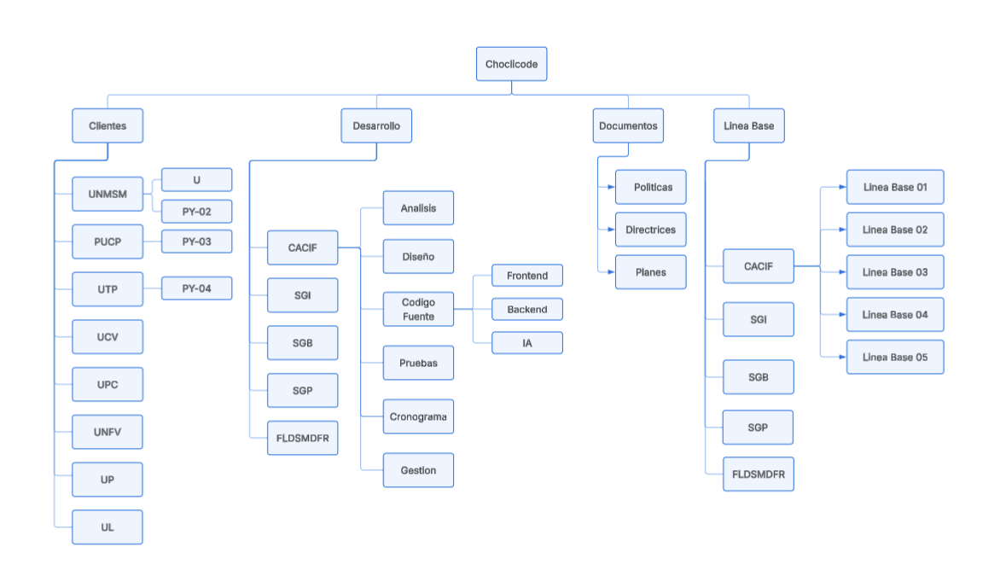
Figura 1: Estructura de Librerías del Repositorio de Choclicode

    - Definición de Nomenclatura
- Caso 1: Para ítems que no pertenecen a un proyecto específico
Fórmula:
Acrónimo_Proyecto + Extensión
Ejemplos:
Ítem | Nomenclatura
Plan de Gestión de Cambio | PGC.docx
- Caso 2: Para ítems específicos que pertenecen a un proyecto
Fórmula:
Acrónimo_Proyecto + Acrónimo_Ítem + Extensión
Ejemplos:
Ítem | Nomenclatura
Documento de Arquitectura | CACIF-DA.docx
- Caso 3: Para ítems cuyo nombre de ítem se repite y deben diferenciarse
Fórmula:
Acrónimo_Proyecto + Acrónimo_Ítem + Tres_Últimas_Letras + Extensión
Ejemplos:
Ítem | Nomenclatura
Documento de Arquictura | CACIF-DArqu.docx
Documento de Análisis | CACIF-DAnal.docx
Caso 4: Para ítems que responden a una plantilla común pero se genera una instancia por cada elemento
Fórmula:
Acrónimo_Proyecto + Acrónimo_Ítem + Correlativo + Extensión
Ejemplos:
Ítem | Nomenclatura
Caso de Uso 01 | CACIF-CU01.docx
Caso de Uso 02 | CACIF-CU02.docx

    - Lista de Items (Clasificación de Items)
En la Tabla 5 se detallan los diferentes ítems de configuración identificados para el proyecto CACIF, así como su nomenclatura estándar. Esta clasificación permite mantener un orden uniforme en los artefactos del proyecto y facilita su identificación, seguimiento y control durante todo el ciclo de vida del software.
Tipo (Naturaleza) | Ítem / Artefacto | Nomenclatura Estándar
Soporte | Project Charter | CACIF-PC.docx
Evolución | Matriz de Requisitos | CACIF-MR.xlsx
Evolución | Requisitos No Funcionales | CACIF-RNF.xlsx
Evolución | Documento de Negocio | CACIF-DN.docx
Evolución | Casos de Uso (01 al 04) | CACIF-CU[01-04].docx
Evolución | Documento de Arquitectura | CACIF-DA.docx
Evolución | Modelo de Datos | CACIF-MD.docx
Evolución | Especificación de la Base de Conocimiento | CACIF-EBC.docx
Fuente | Base de Conocimiento | CACIF-BDC.xlsx
Evolución | Especificación de Logs y Trazabilidad | CACIF-ELT.docx
Fuente | Catálogo de Prompts RAG | CACIF-CPRAG.docx
Evolución | Diseño de Interfaz | CACIF-DI.docx
Evolución | Plan de Pruebas | CACIF-PP.xlsx
Evolución | Reportes de Ejecución (01 y 02) | CACIF-REP[01-02].xlsx
Evolución | Reporte de Métricas IA | CACIF-RMIA.xlsx
Evolución | Informe de Validación Integral | CACIF-IV.docx
Evolución | Backlog de Errores | CACIF-BE.xlsx
Evolución | Acta de Aprobación de QA | CACIF-AAQA.docx
Evolución | Manual Técnico | CACIF-MT.docx
Evolución | Manual de Usuario | CACIF-MU.docx
Evolución | Acta de Cierre | CACIF-AC.docx
Fuente | Código Fuente Backend | CACIF-CFB.zip
Fuente | Código Fuente Frontend | CACIF-CFF.zip
Soporte | Configuración Docker | CACIF-DC.yml
Soporte | Pipeline CI/CD | CACIF-CICD.yml
Soporte | Script de Despliegue | CACIF-SD.sh
Tabla 5: Clasificación de Ítems de Configuración

    - Definicion de Linea Base
En la Tabla 6 se presentan los hitos de control, detallando la agrupación de Ítems de Configuración que, una vez validados, conforman el estado oficial del sistema en momentos clave del ciclo de vida.
Hito | Línea Base | Items
Hito 1: Análisis | Línea Base 01: Requisitos y Alcance | Project Charter (CACIF-PC.docx)
Hito 1: Análisis | Línea Base 01: Requisitos y Alcance | Matriz de Requisitos (CACIF-MR.xlsx)
Hito 1: Análisis | Línea Base 01: Requisitos y Alcance | Requisitos No Funcionales (CACIF-RNF.xlsx)
Hito 1: Análisis | Línea Base 01: Requisitos y Alcance | Documento de Negocio (CACIF-DN.docx)
Hito 1: Análisis | Línea Base 01: Requisitos y Alcance | Caso de Uso 01  (CACIF-CU01.docx)
Hito 1: Análisis | Línea Base 01: Requisitos y Alcance | Caso de Uso 02  (CACIF-CU01.docx)
Hito 1: Análisis | Línea Base 01: Requisitos y Alcance | Caso de Uso 03  (CACIF-CU03.docx)
Hito 1: Análisis | Línea Base 01: Requisitos y Alcance | Caso de Uso 04  (CACIF-CU04.docx)
Hito 2: Diseño | Línea Base 02: Arquitectura y Diseño | Documento de Arquitectura (CACIF-DA.docx)
Hito 2: Diseño | Línea Base 02: Arquitectura y Diseño | Modelo de DatOs (CACIF-MD.docx)
Hito 2: Diseño | Línea Base 02: Arquitectura y Diseño | Especificación de la Base de Conocimiento (CACIF-EBC.docx)
Hito 2: Diseño | Línea Base 02: Arquitectura y Diseño | Especificación de Logs y Trazabilidad (CACIF-ELT.docx)
Hito 2: Diseño | Línea Base 02: Arquitectura y Diseño | Catálogo de Prompts RAG (CACIF-CPRAG.docx)
Hito 2: Diseño | Línea Base 02: Arquitectura y Diseño | Diseño de Interfaz (CACIF-DI.docx)
Hito 2: Diseño | Línea Base 02: Arquitectura y Diseño | Plan de Pruebas (CACIF-PP.docx)
Hito 3: Desarrollo | Línea Base 03: Construcción | Código Fuente RAG y CUs
Hito 3: Desarrollo | Línea Base 03: Construcción | Reporte de Ejecución 1  (CACIF-RE01.xlsx)
Hito 3: Desarrollo | Línea Base 03: Construcción | Reporte de Ejecución 2  (CACIF-RE02.xlsx)
Hito 4: QA y Aseguramiento de Calidad | Línea Base 04: Pruebas y Estabilización | Reporte de Métricas IA (CACIF-RMIA.xlsx)
Hito 4: QA y Aseguramiento de Calidad | Línea Base 04: Pruebas y Estabilización | Acta de Aprobación de QA (CACIF-AAQA.docx)
Hito 4: QA y Aseguramiento de Calidad | Línea Base 04: Pruebas y Estabilización | Backlog de Errores (CACIF-BE.xlsx)
Hito 4: QA y Aseguramiento de Calidad | Línea Base 04: Pruebas y Estabilización | Informe de Validación (CACIF-IV.docx)
Hito 4: QA y Aseguramiento de Calidad | Línea Base 04: Pruebas y Estabilización | Código Fuente Actualizado (Sin nomenclatura formal)*
Hito 5: Despliegue y Cierre | Línea Base 05: Release y Cierre | Manual Técnico (CACIF-MT.docx)
Hito 5: Despliegue y Cierre | Línea Base 05: Release y Cierre | Manual de Usuario (CACIF-MU.docx)
Hito 5: Despliegue y Cierre | Línea Base 05: Release y Cierre | Acta de Cierre (CACIF-AC.docx)
Tabla 6: Línea Base de Configuración del Proyecto CACIF
  - Control de la GCS
    - Ejemplos de Solicitudes de cambio
A continuación, se presentan ejemplos de solicitudes de cambio elaboradas para el sistema CACIF. Cada solicitud representa una necesidad identificada por los usuarios del sistema, con el objetivo de mejorar la experiencia de uso, optimizar la interacción con el chatbot y fortalecer las funcionalidades de apoyo académico. Las Tablas 7, 8, 9 y 10 muestran el detalle de cada solicitud de cambio propuesta.
- Alumno: Andre Ivan Melendez Cava
Sistema | CACIF
ID | SC001
Fecha | 13/05/2026
Stakeholder (Fuente)  Identifica el cambio | Estudiante
Dueño del proceso (Autor)  Autoriza el cambio | Directora de la Unidad de Investigación
Descripción del cambio | Agregar un botón de "Útil" o "No útil" debajo de cada respuesta del chatbot, para que el estudiante pueda indicar rápidamente si la información recibida le ayudó a resolver su consulta.
Justificación | En ocasiones el chatbot brinda respuestas que no responden con exactitud a lo que se preguntó o que resultan insuficientes para resolver la duda. Actualmente no existe ninguna forma de reportar esto dentro del sistema. Contar con esta opción permitiría al estudiante expresar su opinión de manera simple, sin necesidad de escribir, mejorando así su experiencia de uso.
Tabla 7: Solicitud de Cambio SC001 – Retroalimentación de Utilidad de Respuestas
- Alumno: Fabrizio Armando Mantari Flores
Sistema | CACIF
ID | SC002
Fecha | 13/05/2026
Stakeholder( Fuente)  Identifica el cambio | Estudiante
Dueño del proceso (Autor)  Autoriza el cambio | Directora de la Unidad de Investigación
Descripción del cambio | Agregar un menú de categorías al inicio del chat (ej.: "Titulación", "Convocatorias", "Prácticas pre-profesionales", "Grupos de investigación") para que el estudiante seleccione el tema antes de escribir su consulta.
Justificación | Actualmente el chatbot recibe consultas en lenguaje libre, lo que en ocasiones genera respuestas poco precisas cuando la pregunta es ambigua. Permitir que el estudiante pre-clasifique su consulta ayudaría al sistema a enfocar mejor la búsqueda en la base de conocimientos RAG, reduciendo respuestas irrelevantes y mejorando la experiencia general.
Tabla 8: Solicitud de Cambio SC002 – Menú de Categorías para Consultas
- Alumno: Miguel Alonso Solis Cunza
Sistema | CACIF
ID | SC003
Fecha | 14/05/2026
Stakeholder( Fuente)  Identifica el cambio | Estudiante
Dueño del proceso (Autor)  Autoriza el cambio | Directora de la Unidad de Investigación
Descripción del cambio | Agregar un botón de 'Descargar respuesta' al final de cada respuesta del chatbot, que permita al estudiante exportar el contenido de la conversación en formato PDF, incluyendo las fuentes normativas citadas.
Justificación | En muchos casos el chatbot brinda orientación detallada sobre trámites de tesis, reglamentos o convocatorias que el estudiante necesita consultar posteriormente fuera del sistema. Actualmente no existe forma de conservar esa información de manera ordenada sin copiar el texto manualmente. Contar con esta opción permitiría al estudiante guardar un documento formal con los pasos y las referencias normativas recibidas, facilitando su gestión administrativa.
Tabla 9: Solicitud de Cambio SC003 – Descarga de Respuestas en PDF
- Alumno: Mihael Jhire Cristobal Rojas
Sistema | CACIF
ID | SC004
Fecha | 14/05/2026
Stakeholder( Fuente)  Identifica el cambio | Estudiante
Dueño del proceso (Autor)  Autoriza el cambio | Directora de la Unidad de Investigación
Descripción del cambio | Agregar un panel lateral de "Historial de Consultas" que permita al estudiante (previa autenticación con correo institucional) visualizar, acceder y retomar conversaciones pasadas que haya tenido con el chatbot en días anteriores
Justificación | Los temas relacionados a la investigación suelen ser complejos y requieren que el estudiante analice la información progresivamente a lo largo de varios días. Actualmente, al cerrar la ventana, la interacción se pierde. Habilitar un historial permite al estudiante retomar su investigación sin tener que formular las mismas preguntas desde cero, mejorando la usabilidad de la herramienta y evitando peticiones redundantes al motor de IA
Tabla 10: Solicitud de Cambio SC004 – Historial de Consultas del Chatbot
    - Proceso de Control de Cambios (De la Empresa ETB)
        - Grafica del proceso
        - Tipos de estados de la Solicitud de cambio
        - Ejemplos de reportes (3)
Lista de versiones de un ítem
En la figura 2 se observa el reporte de la lista de versiones de un ítem.
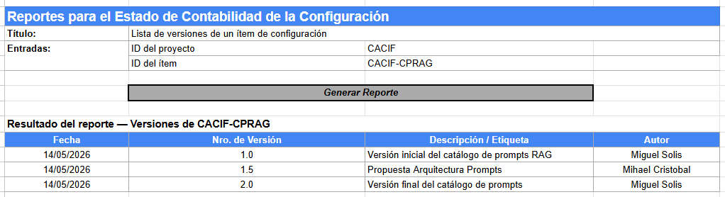
Figura 2: Lista de versiones de un ítem

Lista de ítems de la gestión de la configuración
En la figura 3 se observa el reporte de la lista de ítems de la gestión de la configuración.
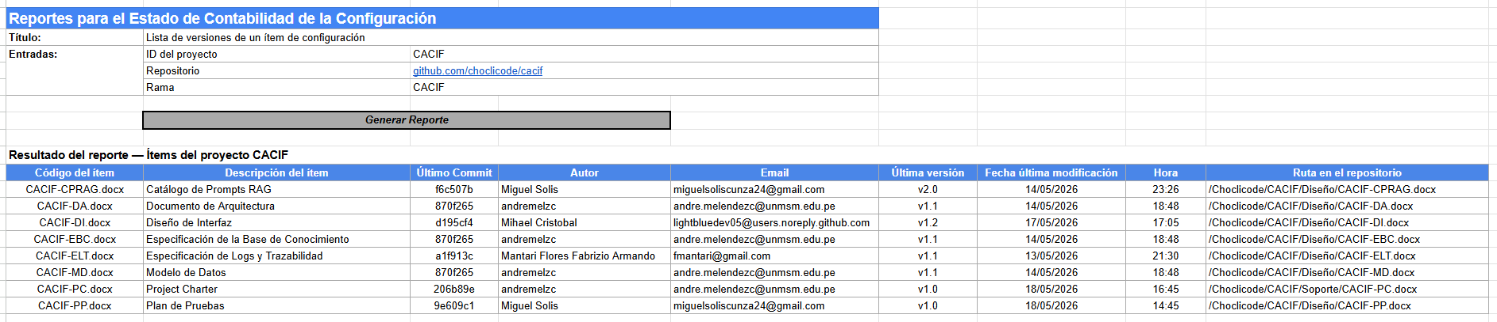
Figura 3: Lista de ítems de la gestión de la configuración
Lista de ítems afectados por una solicitud de cambio
En la figura 4 se observa el reporte de la lista de ítems afectados por una solicitud de cambio
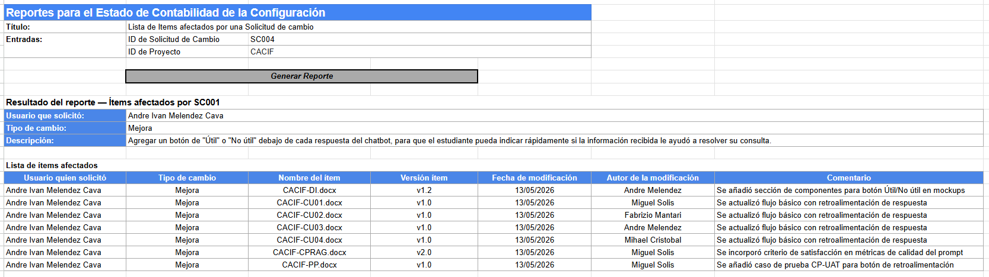
Figura 4: Lista de ítems afectados por una solicitud de cambio
  - Estados de la GCS
Ejemplos de reporte de estado de Github (Commit, Contribuciones, Ramas)
  - Evaluación de Impacto y Riesgos de Solicitudes de Cambio
    - Solicitud de Cambio 1
    - Solicitud de Cambio 2
  - Auditoria de la GCS
    - Auditoria Fisica
Lista de Items que se encuentran en la línea base 3 de un proyecto
    - Auditoria Funcional
Lista de CU atendidas correctamente:
Casos de Usos | Fecha de auditoria | Auditor | Estado  Cumple (√)  No cumple (X)
CU01-Toma de decisiones | 25/11/24 | Diego Gamarra | √
CU02-Aprobacion del alumnado | 25/11/24 | Diego Gamarra | X

  - Gestión de Release y Entrega del Software
    - Gestión de Release
(Cómo voy a hacer la entrega de los release de los cliente: Diagrama del Repositorio: Carpeta Clientes)
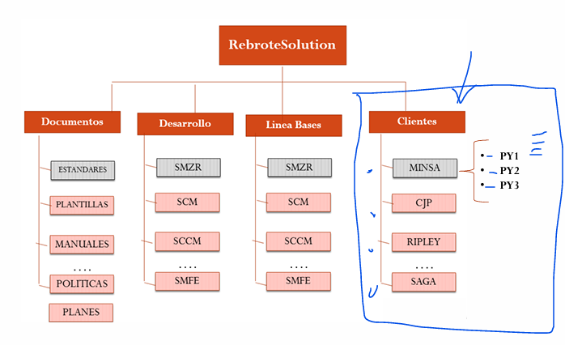
    - Entrega del Software (Pase a producción)
Proponer el proceso de pase a producción, actividades, herramientas, etc

Referencias Bibliográficas
[1] GitHub. (2024). GitHub Docs: Understanding GitHub. https://docs.github.com/en/get-started/start-your-journey/about-github-and-git
[2] GitLab. (2024). GitLab Documentation: What is GitLab?. https://docs.gitlab.com/ee/gitlab-basics/
[3] Atlassian. (2024). Bitbucket Documentation: Get started with Bitbucket. https://support.atlassian.com/bitbucket-cloud/docs/get-started-with-bitbucket/
[4] GitKraken. (2024). GitKraken Documentation: GitKraken Client. https://help.gitkraken.com/gitkraken-client/gitkraken-client-home/
[5] Mercurial. (2024). Mercurial SCM: A free, distributed source control management tool. https://www.mercurial-scm.org/

